**Новикова Маргарита Михайловна**

**Дата рождения:**

20.10.1990 г. (25 лет)

**Место проживания:**

г. Санкт-Петербург,

м. Политехническая.

**Электронный адрес:**

[**margarita_tasenk@mail.ru**](mailto:margarita_tasenk@mail.ru)

**тел.** +7-981-845-23-07

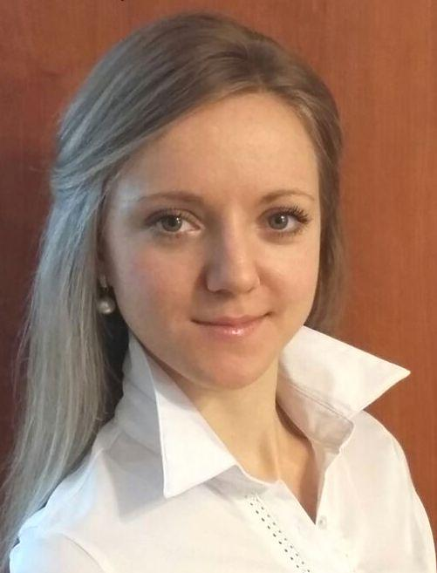

**Вакансия: помощник руководителя проектов**

**Пожелания к  зарплате:** по договоренности

**Образование:** 2008 г.-2013 г.

«Иркутский Национальный Исследовательский Университет»

Факультет «Архитектуры и Строительства»

Специальность «Экспертиза и управление недвижимостью»

**Дополнительное**

**образование:** 2012 г.-2013 г.

«Иркутский Национальный Исследовательский Университет»

Факультет «Архитектуры и Строительства»

Профессиональная переподготовка по программе «Оценка стоимости предприятия (бизнеса)».

**Дополнительное**

**образование**: 2016 г.

Институт повышения квалификации и переподготовки

"Петербургский государственный университет путей сообщения Императора Александра I "

Специальность: «Сметное дело и ценообразование в строительстве».

**Опыт работы:**

октябрь 2013 г. – **ПАО «Росгосстрах Банк»**

по наст. время. **Ведущий специалист отдела залогов и мониторинга.**

-Подготовка пакета документов для регистрации в УФРС, сопровождение сделки;

-Анализ правоустанавливающих документов на имущество, предлагаемое в залог;  
- Осмотр залогового имущества;

-Выявление кредитных рисков и пути их минимизации;

-Определение ликвидности и стоимости залогового имущества при кредитовании физ. лиц, СМБ и корпоративных клиентов;  
- Подготовка заключений об определении стоимости и возможности оформления имущества в залог;  
-Мониторинг залогового имущества;  
-Реструктуризация обеспечения по действующим кредитам;  
-Реализация залогового имущества;

.

Декабрь 2012 г. – **ООО ПКФ "Деловой центр", г. Иркутск,**

май 2013 г. **Помощник оценщика.**

- Определение рыночной стоимости квартир;

- Определение рыночной стоимости земельных участков;

- Определение рыночной стоимости машин и оборудования;

-Определение рыночной стоимости арендной платы помещения;

- Определение рыночной стоимости жилых домов;

-Определение рыночной стоимости коммерческой недвижимости;

- консультирование клиентов;

- проведение переговоров.

апрель 2010 г. - **«Иркутский Национальный Исследовательский**

сентябрь 2009 г. **Университет» кафедра «Городского строительства и хозяйства».**

**Должность: техник, помощник секретаря.**

- Разработка учебно-методического комплекса;

- Документооборот:

- Телефонные переговоры.

**О себе:**

Общительна. Стрессоустойчива. Легка на подъем. Вредных привычек нет. Умею вести несколько работ одновременно. Человек творческий – закончила художественную школу (по направлениям-живопись, рисунок, глина и пр.)

**Дополнительно:**

Уверенный пользователь ПК (Microsoft Office- Word, Excel, Microsoft Outlook, PowerPoint);

Знание программы «Сметный калькулятор»;

Автокад (чтение чертежей)

Английский - базовый;

Водительские права (кат. В). Есть машина.